**Pfarrbote**

Katholische Pfarrgemeinde

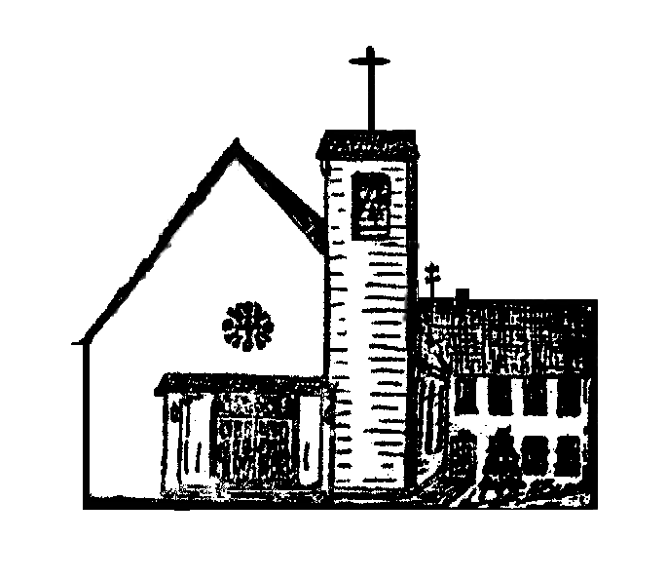

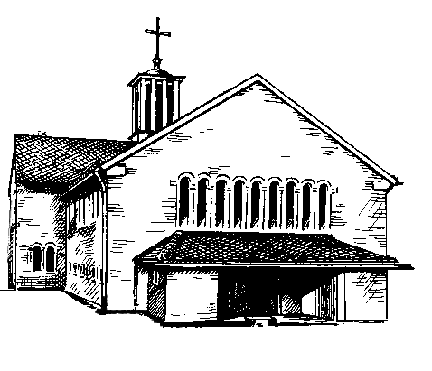

**Heilig Kreuz Christkönig**

Postanschrift: Taunusstr. 8, 61200 Wölfersheim

Telefon 06036/98 11 01 – Fax 98 11 02

E-Mail: pfarrei.christkoenig@t-online.de

Bürozeiten: Dienstag, 9:30-11:30 Uhr

Donnerstag, 10:00 – 12:00 Uhr

Internetadresse:

https://bistummainz.de/pfarrgruppe/woelfersheim-echzell

|  |
| --- |
| 29.01.2022 bis 27.02.2022 |

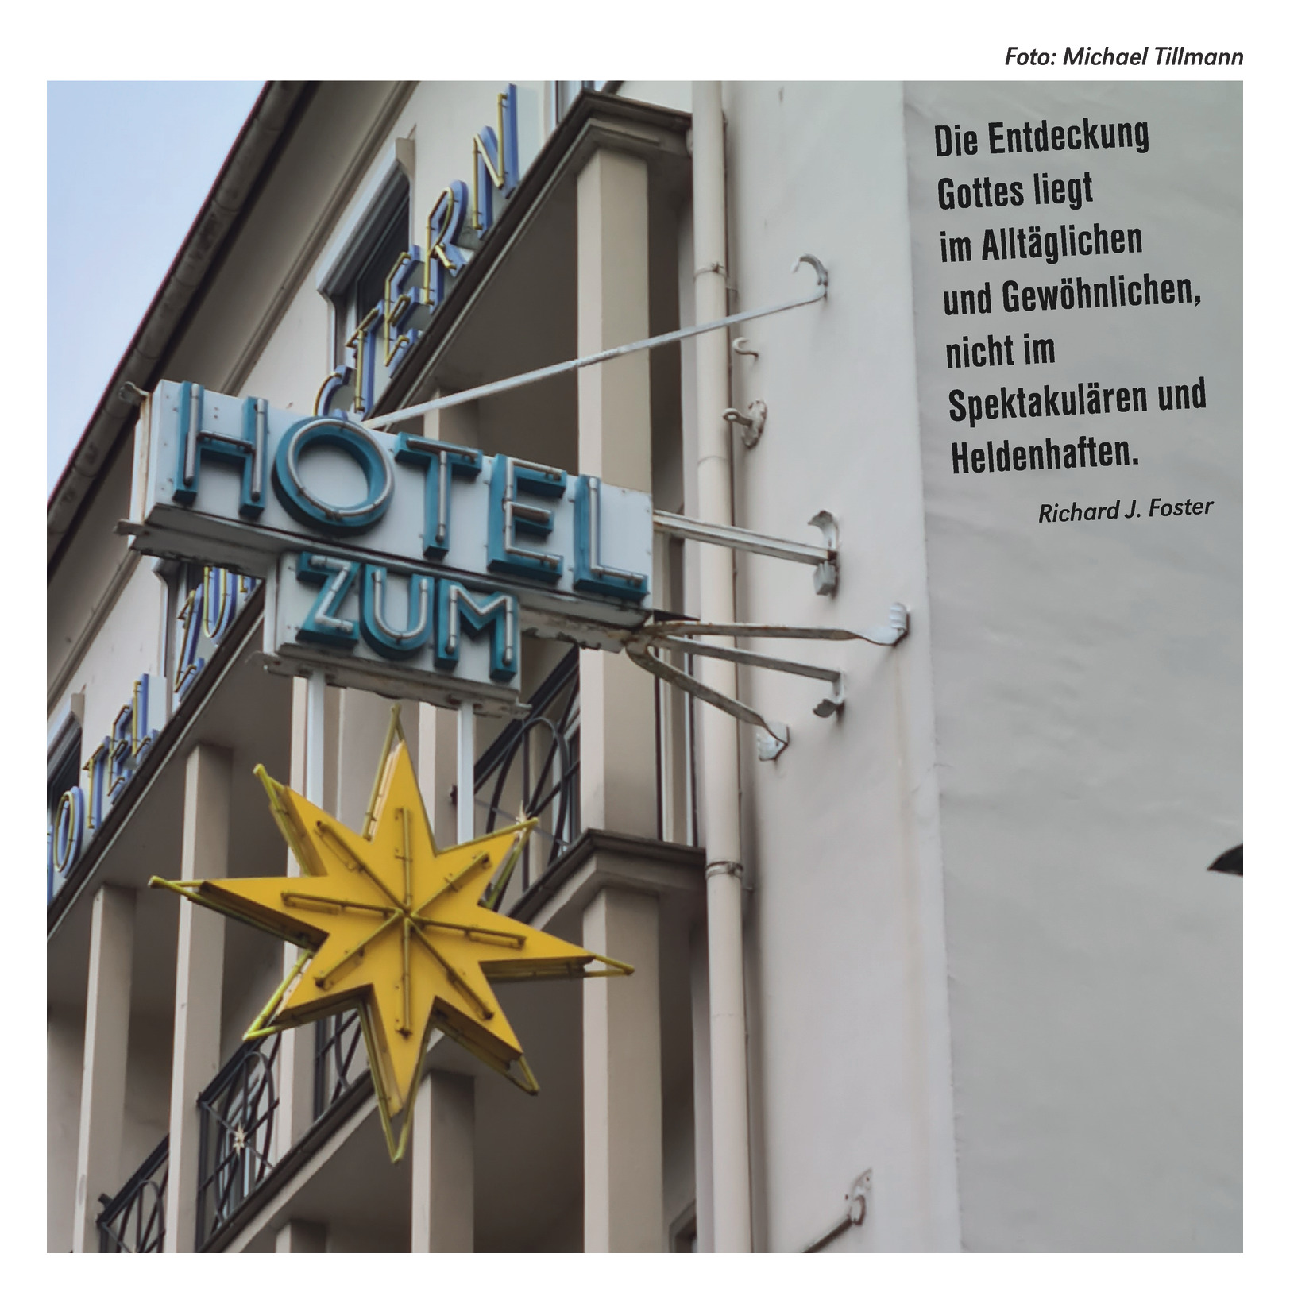

***Gottesdienste und Veranstaltungen***

|  |  |  |
| --- | --- | --- |
| **Samstag, 29.01.** | **18:00 Uhr** | Vorabendmesse in Wölfersheim |
|  |  |  |
| **Sonntag, 30.01.**  *3. So. i. Jahreskreis* | **10:30 Uhr** | Hochamt in Echzell |
|  |  |  |
| **Mittwoch, 02.02.** | **17:30 Uhr** | Rosenkranz Wölfersheim |
|  | **18:00 Uhr** | Andacht zu Maria Lichtmess |
| **Samstag, 05.02.** | **18:00 Uhr** | Vorabendmesse in Wölfersheim  mit Pfr. Miedreich |
|  |  |  |
| **Sonntag,06.02.**  *5. So. i. Jahreskreis* | **10:30 Uhr** | Hochamt in Echzell  mit Pfr. Miedreich |
|  |  |  |
| **Mittwoch, 09.02.** | **17:30 Uhr** | Rosenkranz Wölfersheim |
|  | **18:00 Uhr** | Hl. Messe |
| **.** | **20:00 Uhr** | Vorbereitung Weltgebetstag in Echzell |
| **Samstag, 12.02.** | **18:00 Uhr** | Vorabendmesse in Echzell |
| **Sonntag, 13.02.**  *6. So. i. Jahreskreis Kollekte Caritas* | **10:30 Uhr** | Hochamt in Wölfersheim |
|  |  |  |
| **Mittwoch, 16.02.** | **17:30 Uhr** | Rosenkranz Wölfersheim |
|  | **18:00 Uhr** | HL :Messe: Wölfersheim |
|  | **20:00 Uhr** | Vorbereitung Weltgebetstag in Echzell |
| **Samstag, 19.02.** | **17:00 Uhr** | Anbetung in Wölfersheim |
|  | **18:00 Uhr** | Vorabendmesse in Wölfersheim |
| **Sonntag, 20.02.**  *7. So. i. Jahreskreis* | **10:30 Uhr** | Hochamt in Echzell |
| **Dienstag, 22.02.** | **20:00 Uhr** | Pfarrgemeinderatssitzung in Echzell |
| **Mittwoch, 23.02.** | **17:30 Uhr** | Rosenkranz Wölfersheim |
|  | **18:00 Uhr** | Hl. Messe Wölfersheim |
|  | **20:00 Uhr** | Vorbereitung Weltgebetstag in Echzell |
| **Donnerstag, 24.02.** | **10:30 Uhr** | Hl. Messe im Altenheim Ziegler |
| **Samstag, 26.02.** | **18:00 Uhr** | Vorabendmesse in Echzell |

**Wichtige Mitteilungen**

**Neue Mitarbeiterin im Pfarrbüro und neue Sprechzeiten**

Seit 11. Januar 2022 arbeitet Frau Wieslawa Hahlbohm mit 10 Wochenstunden als Vertretung für Frau Aulbach im Pfarrbüro.

Wir heißen Frau Hahlbohm herzlich willkommen und freuen uns auf eine gute Zusammenarbeit!

**Die neuen Sprechzeiten im Pfarrbüro sind jetzt bis auf weiteres:**

**Dienstag 9.30-11.30 und Donnerstag 10.00-12.00 Uhr.**

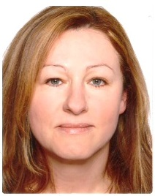

**Liebe Gemeinde Wölfersheim / Echzell,**

ich möchte mich bei Ihnen als Vertretung von Frau Gertrud Aulbach vorstellen.

Mein Name ist Wieslawa Hahlbohm , Ich bin 45 Jahre alt und wohne mit meiner Familie in Bad Nauheim.

Meine beiden Kinder sind 10 und 2,5 Jahre alt.

Ich freue mich auf meine neue Arbeit als Pfarrsekretärin bei Ihnen in Wölfersheim und Echzell, zunächst mit 10 Stunden in der Woche.

Mit einem offenen Ohr werde ich gerne für alle da sein.

Zurzeit werde ich im Pfarrbüro eingearbeitet und mit den Abläufen in der Pfarrei vertraut gemacht.

Viele neue Namen, Abläufe und Computerprogramme fordern mich heraus.

Ich freue mich auf eine gute Zusammenarbeit und gemeinsame Zukunft

Ihre Wieslawa Hahlbohm

**Neuer Pfarradministrator**

Da Pfarrer Wolfram Schmidt seinen Dienst in unserer Pfarrei zum 31.1.2022 beendet, hat unser Bischof Kohlgraf mit Wirkung zum 1. Februar 2022 Pfarrer Mathias Miedreich zum Pfarradministrator unserer Pfarrei Heilig Kreuz-Christkönig ernannt. Pfarrer Miedreich ist Pfarrer in der Pfarrei Liebfrauen / Nidda und wird unter Beibehaltung seiner bisherigen Tätigkeit für die nächste Zeit die Verwaltungsleitung in unserer Pfarrei übernehmen.

Auch Pfarrer Miedreich heißen wir herzlich willkommen und freuen uns auf eine gute Zusammenarbeit!

**Personelle Situation in unserer Pfarrei**

Durch die Erkrankung von Frau Aulbach und den Pfarrerwechsel in der Leitung müssen wir leider gerade auf Verschiedenes verzichten. So konnten wir es zum Beispiel bisher nicht leisten, kirchliche Mitteilungen an die kommunalen Mitteilungsblätter einzuschicken. Außerdem können wir im Moment keine Geburtstagskarten an die ehrenamtlichen Mitarbeiter und unsere älteren Gemeindemitglieder verschicken. Die Kollektenergebnisse 2021 sowie die Übersicht der Sakramentenspendungen 2021 werden voraussichtlich erst im nächsten Pfarrboten veröffentlicht. Wir bitten Sie um Verständnis für diese Situation!

*Kaplan Bobin Joseph und Gemeindereferentin Stefanie Schubert*

**Sachspenden-Aufruf für Flutopfer im Ahrtal**

Die Menschen, die im Juli 2021 Opfer des Hochwassers im Ahrtal geworden sind, brauchen weiterhin Hilfe. In Wölfersheim setzt sich Frau Clarissa Winkler ehrenamtlich als Fluthelferin ein: Sie sammelt Sachspenden und bringt diese einmal monatlich ins Ahrtal.

Als Kirchengemeinde unterstützen wir dieses wertvolle Engagement gerne und bitten Sie um Ihre Mithilfe: Besonders dringend benötigt werden zur Zeit Baby-Erstausstattungen, Wickeltische sowie Flaschenwärmer für Babyfläschchen.

Wenn Sie solche Gegenstände oder Babykleidung abzugeben haben und spenden möchten, wenden Sie sich bitte an Frau Winkler, Tel. 06036-9841966. Oder melden Sie sich bei Frau Sissi Kühnast,Tel. 06036-7469918, die den Kontakt zu unserer Kirchengemeinde hergestellt hat.



**Erstkommunion 2021**

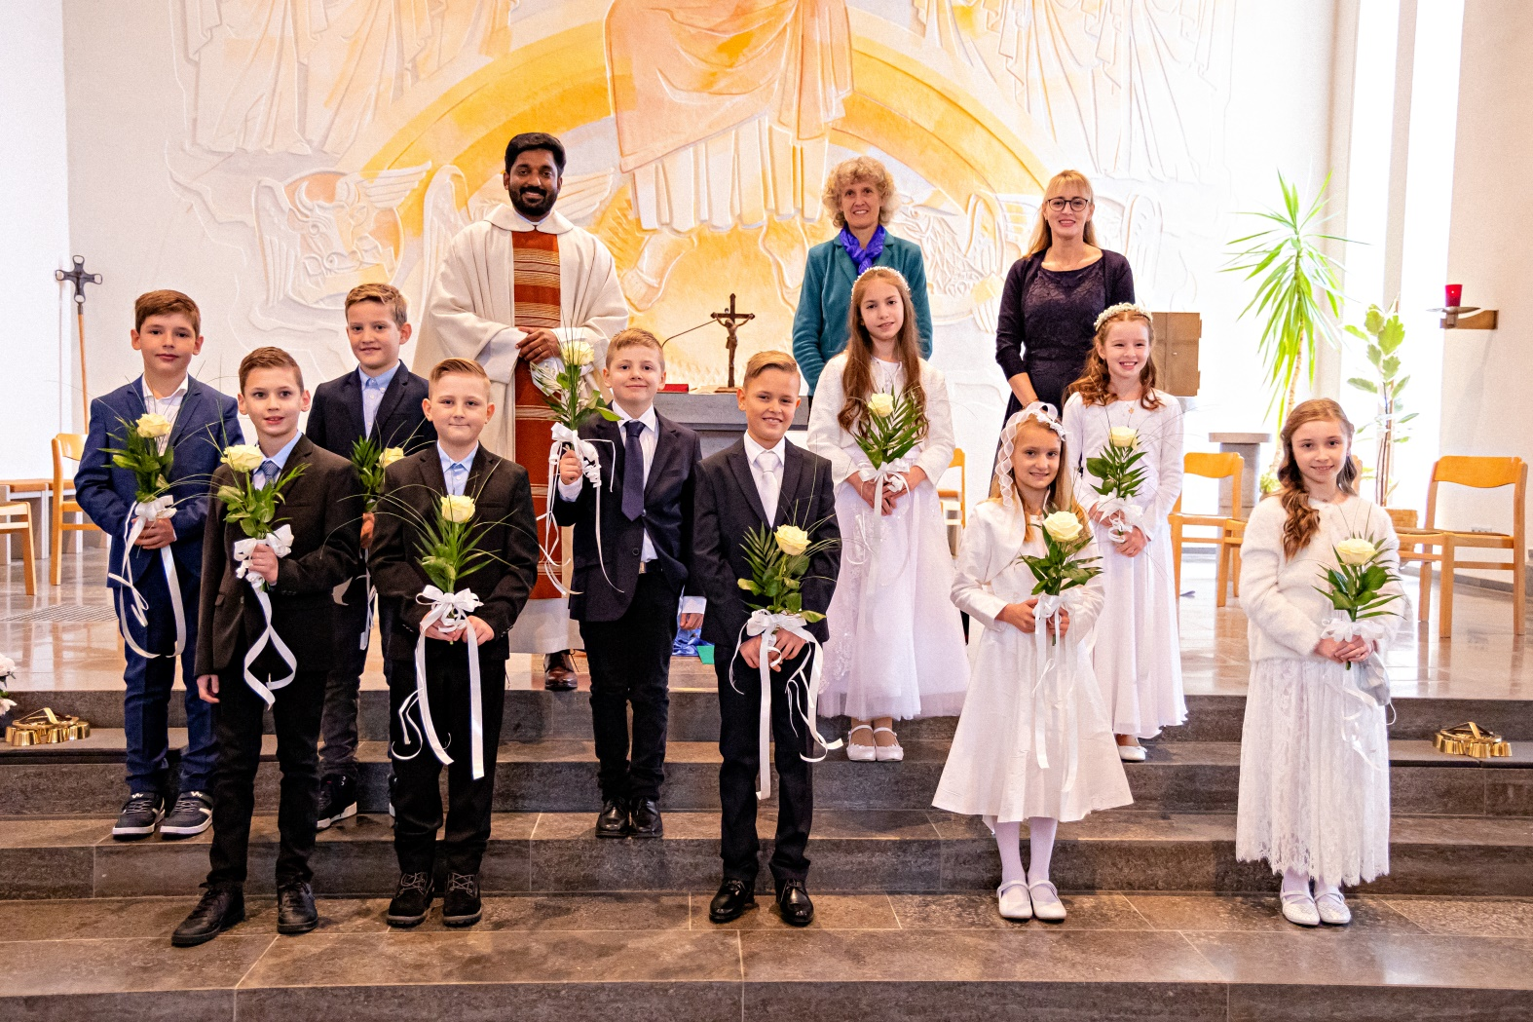

Nach einem Vorbereitungsweg nicht nur mit Gruppenstunden und Gottesdiensten, sondern auch mit Pausen, Terminverschiebungen und neuen Formaten wie Videokonferenzen war es zu einer eher ungewohnten Jahreszeit soweit: Am 14. November 2021 empfingen 10 Kinder in unserer Pfarrei zum ersten Mal die Kommunion:   
**William Belk, Leni Guldner, Julietta Heilig, Wiktor Piasta,   
Marcel Reinert, Oskar Ruppel, Leon Schick, Jakob Siehl,   
Hanna Steinmaier und Krisztina Török.**

Unter dem Motto: **Jesus sagt: „Vertrau mir, ich bin da!“** feierten wir aufgrund der Corona-Beschränkungen nur mit den Kindern und ihren Angehörigen den Erstkommuniongottesdienst.

Die musikalische Gestaltung des Gottesdienstes übernahmen Frau Annika Bünzel (Gesang und Gitarre), Herr Thomas Gerlach (Gesang und Gitarre) und Herr Bardo Langsdorf (Keyboard). Vielen Dank an die Musiker, die kurzfristig eingesprungen sind und die Festgemeinde mit ihrer Musik sehr erfreut haben!



Herzlich danken möchte ich auch der Katechetin Frau Daniela Heilig, die mit mir die Kinder auf die Erstkommunion vorbereitet und begleitet hat! Danke auch an Frau Kristina Siehl, die in mehreren Gruppenstunden als Vertretung eingesprungen ist, und an alle Eltern der Kommunionkinder, die ihre Kinder auf diesem besonderen Vorbereitungsweg begleitet und immer wieder flexibel bei allen Terminänderungen mitgemacht haben!

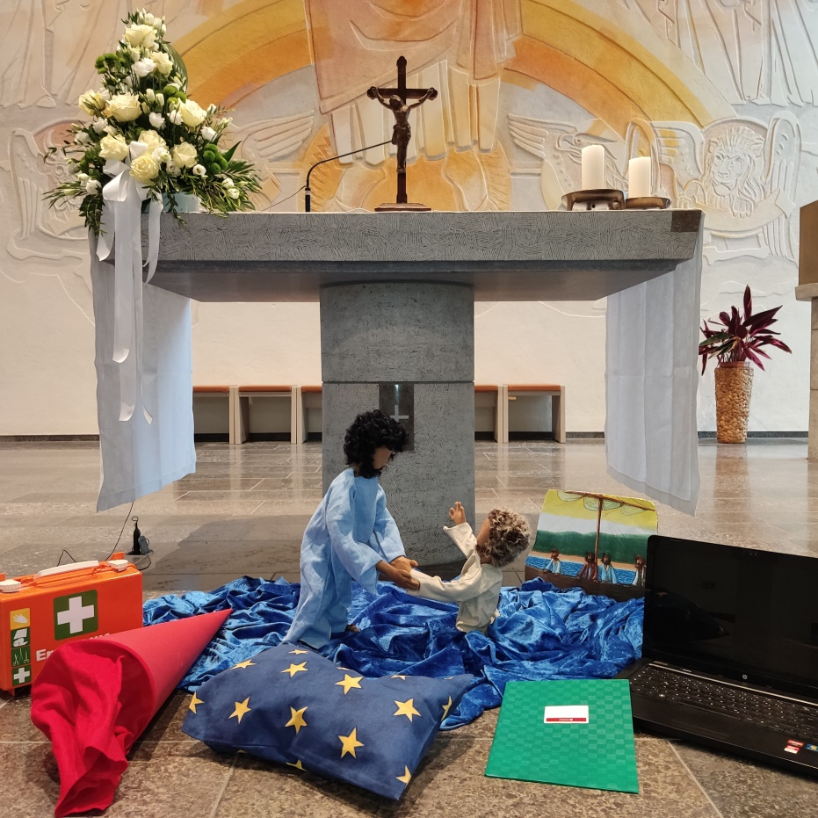

*Im Erstkommuniongottesdienst lasen die Kinder nach dem Evangelium Erklärungen vor und zeigten Gegenstände, mit denen der Zuspruch von Jesus an Petrus: „Vertrau mir, ich bin da!“ für unser Leben heute gedeutet wurde.*

Stefanie Schubert, Gemeindereferentin

Pfarrei Heilig Kreuz-Christkönig

|  |
| --- |
| Sternsingeraktion 2022  **Segenspaket** |

**Sternsingeraktion 2022**

Durch die Corona-Einschränkungen konnten wir in diesem Jahr leider wieder keine Hausbesuche mit Kindern in Sternsingergruppen anbieten. Dafür packten und verteilten wir über 500 Segenspakete mit dem Sternsingersegen in unserer Gemeinde. Außerdem feierten wir am 8. und 9.1.2022 Sternsingergottesdienste in Echzell und in Wölfersheim. Am Fest der Erscheinung des Herrn, „Dreikönigstag“, 6. Januar, brachte eine kleine Gruppe den Sternsingersegen von der Straße aus zu den Bewohnern des Altenheims Ziegler in Wölfersheim.

Allen, die bei der Sternsingeraktion beteiligt waren und mitgeholfen haben, sowie auch allen, die für die Sternsingeraktion gespendet haben, ein herzliches Dankeschön!

*Stefanie Schubert*

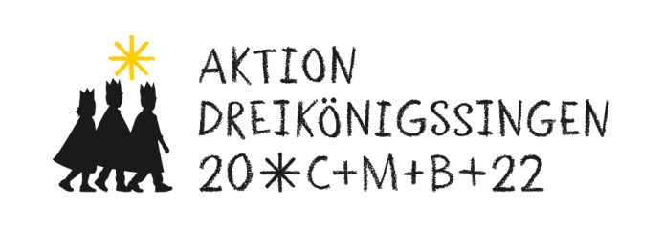

**Ministranten**

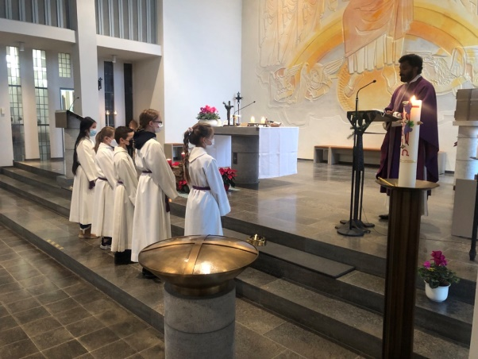

Am 3. Adventssonntag, 12.12.2021, wurden vier Kinder und Jugendliche als neue Ministranten in unserer Gemeinde offiziell eingeführt und begrüßt:

*Anton Hickl, Celine Hoang, Monika Nagel, Lidia Rüd und Maria Schubert*.

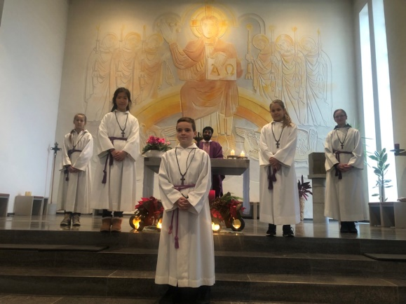

Wir danken ihnen für ihre Bereitschaft und wünschen ihnen für ihren Ministrantendienst Gottes Segen!

Im Jahr 2021 mussten wir leider auch zwei langjährige Ministrantinnen verabschieden: *Lea Nebeling und Lina Richter*. Über acht Jahre lang waren sie aktiv und zuverlässig als Ministrantinnen im Einsatz. Dafür danken wir herzlich und wünschen ihnen für ihre Zukunft alles Gute!

**Aktuell haben wir jetzt 16 Ministrantinnen und Ministranten.**

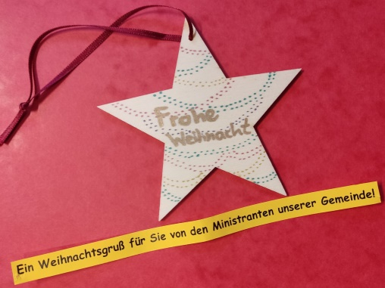

Zu Weihnachten   
verzierten die Ministranten Holzsterne,   
die wir an Senioren   
unserer Gemeinde verschenkten.

*Stefanie Schubert*

**„Die Welt braucht uns, die Kirche Jesu Christi.“**

*Wort von Bischof Peter Kohlgraf zur Zweiten Phase des Pastoralen Wegs*

In den vergangenen drei Jahren sind wir im Bistum Mainz auf dem Pastoralen Weg vorangeschritten und nun an der Grenze zwischen Phase eins und Phase zwei angelangt.

Mit den neuen Pastoralräumen bereiten wir derzeit die zukünftige Gestalt der Pfarreien vor. Es ist eine bleibende Herausforderung für uns alle, auch für mich als Bischof, gut hinzuschauen, was an Bewährtem in die Zukunft geführt werden muss, aber auch zu erkennen, was dem Reich Gottes in dieser Zeit nicht mehr dient. Die Kirche hat sich immer verändert – dafür ist uns der Geist Gottes zugesagt. Mir ist bewusst, dass viele Menschen Veränderungen mit Skepsis, manchmal mit Trauer sehen. Dennoch: Ich nehme immer wieder wahr, dass die Gläubigen im Bistum Mainz durchaus realistisch sind. Ein „Weiter so“ dient niemanden – davon bin ich überzeugt. Natürlich wird manches Liebgewordene anders, Manches wird wegbrechen. Dafür wird aber auch Neues wachsen. Und ich hoffe für uns alle auf gute Erfahrungen, die wir ohne diese nötigen Veränderungsschritte nie hätten machen können. Dass da und dort Emotionen hochkommen, zeigt mir: Wir reden nicht über Nebensächlichkeiten. Sondern wir reden über eine Botschaft, eine Kirche und ihre Strukturen, die allen Unkenrufen zum Trotz zahlreichen Menschen eine wirkliche Herzensangelegenheit und Heimat ist.

Ich danke allen von Herzen, die diesen notwendigen Weg mitgehen. Mir ist wichtig: Es muss ein geistlicher Weg bleiben, der Gott und sein Wort zum Maßstab nimmt. Wir müssen die Scheu überwinden, über unseren persönlichen Glauben Auskunft zu geben. Wir müssen gemeinsam zu beten, nicht nur Gebete aufzusagen. Und: Der Pastorale Weg ist ein gemeinsamer Weg von uns allen, von Haupt- und Ehrenamtlichen und von vielen gläubigen Menschen in unserem Bistum Mainz. Jesus schickt seine Jünger immer zu zweit auf den Weg. Einzelkämpfer bringen das Reich Gottes nur schwer voran. Ich bitte Sie alle: Setzen Sie sich für das Reich Gottes in dieser Zeit ein. Die Welt braucht Zeuginnen und Zeugen des Evangeliums. Bei allen Problemen, denen ich mich nicht verschließe, sage ich sehr bewusst: Die Welt braucht uns, die Kirche Jesu Christi.

Ihr Bischof Peter Kohlgraf



**Inkonsequent**

Frag 100 Katholiken,

was das Wichtigste ist in der Kirche.

Sie werden antworten:

die Messe.

Frag 100 Katholiken,

was das Wichtigste ist in der Messe.

Sie werden antworten:

die Wandlung.

Sag 100 Katholiken,

dass das Wichtigste in der Kirche die Wandlung ist.

Sie werden empört sein:

„Nein, alles soll so bleiben, wie es ist!“

*Lothar Zenetti*

*aus: Lothar Zenetti, Auf Seiner Spur. Texte gläubiger Zuversicht (c) Matthias Grünewald*

*Verlag. Verlagsgruppe Patmos in der Schwabenverlag AG, Ostfildern 2011.* [*www.verlagsgruppe-patmos.de*](http://www.verlagsgruppe-patmos.de)*.*



Katholische Pfarrgemeinde Heilig Kreuz - Christkönig

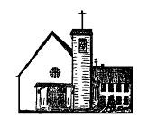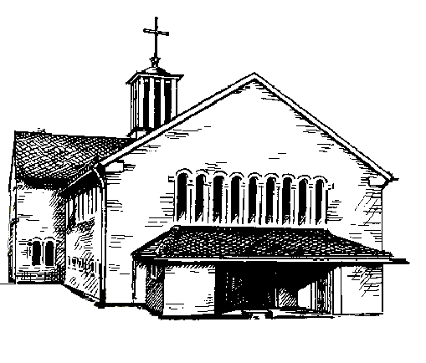

# 

Taunusstr. 8

61200 Wölfersheim

Beundestr. 8,

61209 Echzell



**Büro- und Sprechzeiten**

**Pfarrer Mathias Miedreich**

Termine nach Vereinbarung

**Kaplan Pater Bobin Joseph**

nach Vereinbarung,

Handy-Nr.: 0176/85331704

Email: [bobin.joseph@bistum-mainz.de](mailto:bobin.joseph@bistum-mainz.de)

**Gemeindereferentin Stefanie Schubert**

nach Vereinbarung

Email: stefanie.schubert@bistrum-mainz.de

**Öffnungszeiten des Pfarrbüros in Wölfersheim**

Pfarrsekretärin Wieslawa Hahlbohm

Dienstag, 9:30 – 12:30 Uhr

Donnerstag, 10:00 – 12:00 Uhr

**Post- und Lieferanschrift:**

**Taunusstr. 8, 61200 Wölfersheim**

Telefon 06036/98 11 01

Telefax 06036/98 11 02

Email: pfarrei.christkoenig@t-online.de